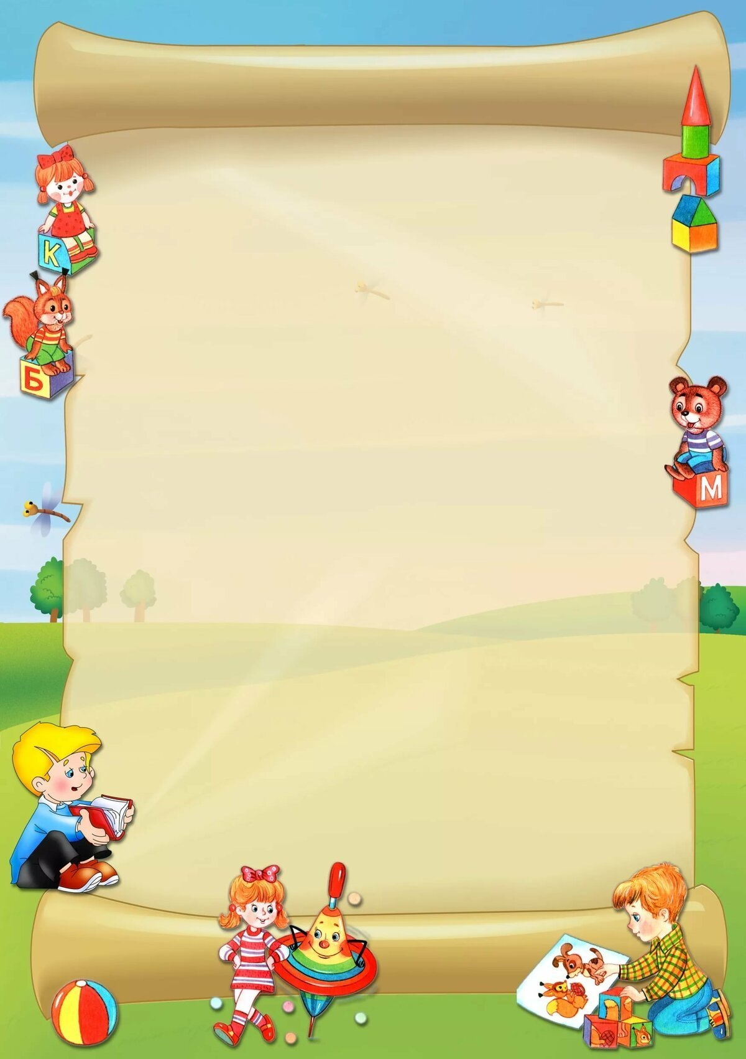
Сегодня на занятии.
Советы логопеда.

- Артикуляционная гимнастика «Бегемотик». Перед зеркалом вместе с ребенком широко открывать и закрывать рот (5-7 раз). Можно сопроводить стихотворением:
«Бегемот разинул рот,
Просит булку бегемот».
- Закрепить произношение звука А с опорой на картинку и игровую ситуацию. (Аня качает куклу и поёт песенку «А-А-А». Показываем горло доктору).
- Закрепить произношение звука А с опорой на зрительный анализатор через зеркало. Смотрим в зеркало вместе с ребенком. Рот широко открыт. Произносим звук А. Обводим указательным пальцем ребенка по своим губам, затем по губам малыша. Показываем символ артикуляции звука А (большой красный круг).
- Игра «Поймай звук». Ребенок должен хлопнуть, когда услышит звук А. Например, Вы говорите: п, б, м, н, т, к, А. н, к, с, А, л, м. и т.д. На начальном этапе можно помогать – выделяя голосом звук А.
- Изготовить букву А из красного картона и символ артикуляции звука А (большой красный круг).
- Закрепить зрительный образ буквы А. Вы можете составить букву из счетных палочек, спичек, карандашей и т.п.
